HET BIJBELSE KERNWOORD SCHEPPEN

I. HET OUDE TESTAMENT

I. A. Het Hebreeuwse werkwoord scheppen (baaraa’)

Onderstaande gegevens zijn verzameld uit Gesenius’ Hebr. und Aram. Handwörterbuch; 16e Aufl. 1915 en Abr. Trommius, Nederlandse Concor-dantie..

I.A.a. Betekenis van de tekstgegevens
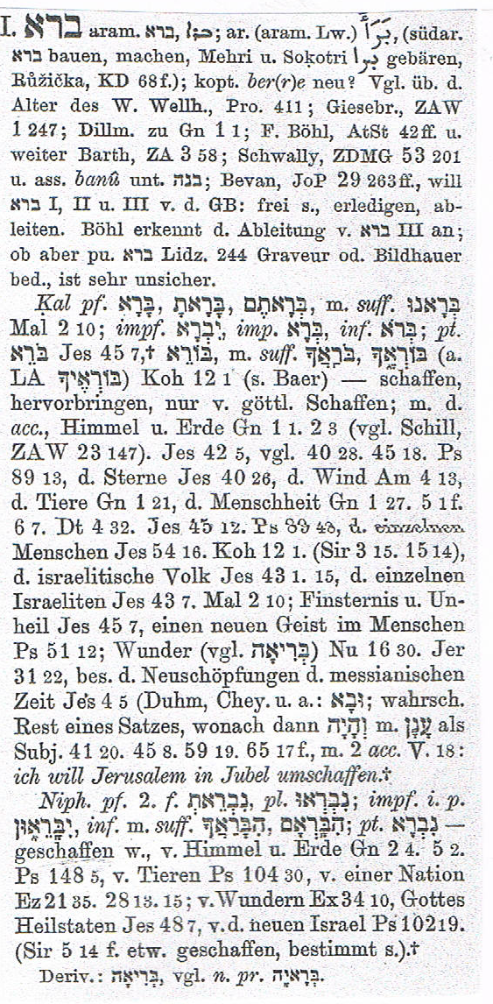
Scheppen, tevoorschijn brengen (slechts van het Goddelijk scheppen gezegd):
- Hemel en aarde + volken (Gen.1:1; 2:3; Jes. 42:5 (+ 40:28)
- De hemelen, en de aarde tot een woonoord (Jes. 45:18)
- Hemel en aarde (+ volheid) (Ps. 89:12 13)
- Het heelal met al zijn heir (Jes. 40:26)
- De wind (Amos 4:13)
- De dieren (Gen.1:21)
- De mens, mannelijk/ vrouwelijk (Gen.1:27; 5:1v; 5:7; Deut. 4:32)
- De aarde + de mens (Jes. 45:12)
- Alle mensenkinderen tevergeefs ge-schapen? (Ps. 89:48)
- De verderver/ vernieler van Jeruza-lem (Jes. 54:16)
- Het volk Israël/ Jakob (uw Schepper en Formeerder) (Jes. 43:1, 15)
- Iedere Israëliet, naar Gods Naam ge-noemd), geschapen tot Gods eer (Jes. 43:7; Mal. 2:10)
- Licht en duisternis + kwaad (Jes. 45:7)
- Een nieuwe geest in de mens (Ps. 51:12)
- Iets nieuws/uitzonderljks (Korach…; Num.16:30; de vrouw omvangt de man.. Jer.31:22)
- Het Messiaanse heil
- een wolk en vuurkolom (Jes. 4:5);
- herschapen natuur (Jes. 41:20; 45:8; 59:19?)
- nieuwe hemelen en een nieuwe aarde (Jes. 65:17v + vs. 18 (voor Jeruzalem)
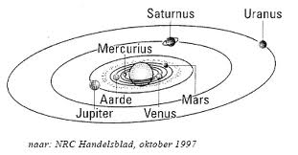
In de volgende teksten komt het werkwoord scheppen in de passieve vorm voor (geschapen worden): Gen. 2:4; 5:2 (hemel en aarde); Ps. 148:5 (engelen, hemelen, wateren boven de hemelen); Ps. 104:30 (zeedieren); de kinderen Ammons (Ez. 21:30); de koning van Tyrus (Ez.28:13, 15); van nog niet geschapen wonderen (Ex. 34:10; Jes. 48:7); het volk dat geschapen zal worden.

Van het Hebreeuwse werkwoord baaraa’ (zie boven) is het Hebr. woord bowr’èkaa - uw Schepper in Pred. 12:1 en Jes. 43::1 afgeleid. Idem het Hebr. woord boowree’ - Schepper (van de einden der aarde) in Jes. 40:28 en Jes. 43:15 (Schepper van Israël/ het hernieuwde Sion) (Ps. 102:9).

Het Hebreeuwse werkwoord paa‛l wordt in het algemeen gebruikt voor ‘maken’; soms voor: iets maken door God: alles - Spr. 16:4; Zijn (heilsdaden) - bijv. Ps.44:2; 74:12. In Job 36:3 is Hebr. po‛eli’ = mijn Schepper. In Jes. 45:11 is Hebr. po‛al = het werk (van mijn handen).

Het Hebreeuwse woord ‛ośeeh – Maker wordt als aanduiding van God ook gebruikt in teksten als Spr. 14:31; Hos.8:14 (Israël heeft zijn Maker vergeten); Job 35:10.

Het Hebreeuwse werkwoord yaatsar = formeren/ zelfstandig naamwoord formeerder is soms nagenoeg equivalent aan baaraa’. Zo o.a. in Gen.2:7, 8; Ps.104:26; Jes. 29:16 (pottenbakker), maar ook in Jer. 1:5; Jer. 51:19; enz. Soms wordt dit (werk)woord gebruikt voor het formeren van een voorhanden zijnde stof.

I.B. Samenvatting + toepassing

1. De conclusie uit het bovenstaande is, dat er in het Hebreeuwse OT verschillende woorden voorkomen die de betekenis hebben van: scheppen/ maken/ formeren. Het Hebreeuwse woord baaraa’ (scheppen), van God gebruikt, kan twee dingen inhouden: a) iets tevoorschijn roepen dat er tevoren niet was en b) iets formeren (uit een voorhanden zijnde stof). Ik beperk mij in deze voordracht tot dit Hebreeuwse woord scheppen.

2. De eerste keer, dat het Hebreeuwse woord baaraa’ (scheppen) in de Bijbel voorkomt is Gen. 1:1: In den beginne schiep God de hemel en de aarde.. Verderop in dit hoofdstuk wordt van het voortgaand scheppingswerk van God gezegd: God zeide, God noemde…; in vs. 21 nog een keer het woord scheppen, ook in vs. 27 (bij de schepping van de mens naar Gods beeld) en in vs. 25 en vs. 31 het woord maken.
Wij kunnen het woord scheppen ook weergeven met: tevoorschijn roepen. Door te roepen/ spreken maakte God hemel en aarde, bracht Hij hemel en aarde tot stand. Hij riep die uit het niets op (‘creatio e nihilo’). Of zoals in de Heidelbergse Catechismus (zondag 9; vraag en antwoord 26) is verwoord: Dat de eeuwige Vader van onze Heere Jezus Christus hemel en aarde, met al wat erin is, uit niet geschapen heeft… Zo volbracht de Heere God de hemel en de aarde, en al hun heir (Gen. 2:1, 2, 4; zo zijn ze ‘geboren’ ).

Het is mogelijk om een cesuur aan te nemen tussen vs. 1 en 2 van Gen. 1. Dat zou kunnen inhouden, dat er in de schepping van hemel en aarde door God ooit sprake is geweest van een aan het huidige wereldbestel voorafgaande wereld met daarin ook levende wezens (in fossielen terug te vinden). Dat die wereld vervolgens is verwoest en tenslotte door God opnieuw geordend tot een nieuwe kosmos.

In het 2e hoofdstuk van Genesis (2:7) wordt het duidelijk, dat God bij de schepping van de mens (Adam) wel materiaal gebruikte (stof) en bij het formeren van Eva eveneens (een rib van Adam). De mens is van huis uit het pronkjuweel van Gods schepping, de mens in tweevoud: mannelijk/ vrouwelijk. Zo (in dat tweevoudig mens-zijn) is de mens het beeld en de gelijkenis van God.

3. Het bijbelse scheppingsgeloof, dat God door Zijn almachtig spreken het gans heelal heeft voortgebracht behoeven wij voor geen prijs in te wisselen voor het evolutionistische bedenksel van de ‘oerknal’. Het heelal met zijn categorieën van grenzenloze tijd en ruimte en ontelbare zonnestels is geordend door een persoonlijke Schepper. En in een van die zonnestelsels heeft de aarde haar plaats gekregen, door God bedoeld als een woonoord voor de mensheid. Het lijkt mij, dat astronautische verkenningen daarom niet alleen niet nodig, maar ook ongewenst zijn. Het is ons niet en nooit geoorloofd onze schepselmatige grenzen te overschrijden. Wij kunnen en mogen bepaald tevreden zijn met de aarde als woning voor de mensheid.

4. Nadat God alles geschapen had, heeft Hij Zijn scheppingswerk niet aan het lot/ toeval overgelaten en Zich teruggetrokken in de stille eeuwigheid. In de Bijbel is er nergens sprake van noodlot (fatum), zoals in de Griekse wereld (o.a. Stoïcijnen). Ook is de gedachte van het deïsme de Bijbel vreemd (God heeft alles gemaakt en nu ontwikkelen zich de dingen volgens immanente wetten). Onze Schepper blijft betrokken op Zijn schepping; het is Zijn eigendom. In zekere zin blijft Hij steeds scheppend bezig (met nieuwe dingen).
Het is zelfs zo, dat Gods Geest, van Wie wij lezen, dat Hij zweefde op de wateren (Gen. 1:2), aanhoudend in de schepping inspirerend werkzaam is gebleven. Door Zijn kracht wordt die schepping als een grote machine in beweging gebracht. Op geen andere wijze immers kan de onstuitbare beweging van moleculen en atomen in de stof/ materie worden verklaard. Zie Hand. 17:26vv.

5. Dit scheppingsgeloof houdt ons klein en afhankelijk, blijvend op God aangewezen. Alle autonomie is voor ons uit de boze. Het doet ons leven in gedurige verwondering. Hoe groot zijn Gods werken. Hoe bestaat het, dat de aarde die door de zondeval van de mens een terrein van doornen en distels, van leed en dood, van terreur en moord is geworden, nog steeds, hoewel onverklaarbaar bewoond, toch niet onbewoonbaar verklaard is door God. Hoe nodig, dat de sterfelijke mens/ sterveling - u en ik – de ernstige raad van Prediker (12:1) in praktijk brengen: ‘Gedenk aan uw Schepper in de dagen van uw jongelingshap, eer dat de kwade dagen komen, en de jaren naderen, van dewelke u zeggen zult: Ik heb geen lust in dezelve.’ Vgl. Jezus Sirach 3:15; 15:14.

6. De zondeval van de mens (Gen.3) en het daarmee verbonden bederf van het gehele mensengeslacht zou de ondergang van heel Gods scheppingswerk hebben betekend, ware het niet, dat God voor Zijn eer als Schepper zorgde en die eer ook teruggekregen heeft in de zending van Zijn Zoon Jezus Christus (het vrouwenzaad; Gen. 3:15).

Gods scheppingswerk (ook van de schepping van de mensen) is niet tevergeefs geweest. De heilrijke betekenis van Jezus als Redder der wereld, ligt geheel en al in Hem als de laatste Adam. Hij heeft de Schepper en de schepping in ere hersteld. Dat maakt ook de vreugde uit van iedere gelovige. De volle betekenis daarvan wordt ons geopenbaard en verklaard in het NT. Maar ook het OT spreekt herhaaldelijk van het Messiaans heil, door Gods profeten beloofd. Hij is een beschutting van Zijn volk, onze wolk en vuurkolom (Jes. 4:5).

7. In dat uitzicht op het Messiaanse heil krijgt Gods scheppingswerk in het OT zijn hoogtepunt. Ook is het een aanbiddelijk wonder, dat God Zijn weg koos naar dit Messiaanse heil via (de verkiezing van) Israël. Het is vooral de profeet Jesaja die ons daarvan machtige perspectieven toont. Gods scheppingswerk krijgt in dat volk een bijzondere gestalte. De Schepper en Formeerder van Israël (Jacob) is zijn Verbondsgod, de Heere (Jes. 43:1, 15). Hij is ook de ‘vernieler’ van Zijn volk de baas.

Zelfs heet ook iedere Israëliet, naar Gods Naam genoemd, geschapen tot Gods eer (Jes. 43:7; Mal. 2:10). Langs die weg gaat de Schepper van hemel en aarde in de (lijdende) Knecht des Heeren naar de einden der aarde.

8. God kiest Zijn heilsweg via de verkiezing van Israël. Maar daar komt nog iets bij. Er is ook het herscheppend werk van Gods Geest, in persoonlijke zin en wereldwijd. Persoonlijk, als David in diep schuldbesef aan God vraagt, of Hij in zijn binnenste een nieuwe geest wil scheppen (Ps. 51:12).

Zo’n door schuld verslagen volk wordt door Gods Geest herschapen tot een hernieuwd Sion (Ps. 102:9). Zo komt God aan Zijn eer. Dat voltrekt zich ook in de bekering van heidenen. En dat leidt in beginsel tot de vernieuwing van het aardrijk. Straks zal er een herschapen natuur zijn (Jes. 41:20; 45:8; 59:19?); nieuwe hemelen en een nieuwe aarde (Jes. 65:17v). Daar zal geen plaats zijn voor goddelozen (Ps. 104:35).

9. Er is iets dat aan de schepping van al ondermaanse voorafgaat. U kunt ervan lezen in Spreuken 8:22vv: De Heere bezat Mij in het beginsel van Zijn weg, vóór Zijn werken, van toen aan. Ik ben van eeuwigheid af gezalfd geweest; van de aanvang, van de oudheden der aarde aan….Over wie gaat het hier? Over de wijsheid, het inzicht van de vreze des Heeren, over Jezus Christus, het Woord door wie alle dingen zijn geworden.

EXCURS (uit Easten Bible Dictionary / Bible Works)

Creation "In the beginning" God created, i.e., called into being, all things out of nothing. This creative act on the part of God was absolutely free, and for infinitely wise reasons. The cause of all things exists only in the will of God. The work of creation is attributed (1 to the Godhead (Ge 1:1,26) (2 to the Father (1Co 8:6) (3 to the Son (Joh 1:3 Col 1:16,17) (4 to the Holy Spirit (Ge 1:2 Job 26:13 Ps 104:30)
The fact that he is the Creator distinguishes Jehovah as the true God (Isa 37:16 40:12,13 54:5 Ps 96:5 Jer 10:11,12). The one great end in the work of creation is the manifestation of the glory of the Creator (Col 1:16 Re 4:11 Ro 11:36). God's works, equally with God's word, are a revelation from him; and between the teachings of the one and those of the other, when rightly understood, there can be no contradiction.

Traditions of the creation, disfigured by corruptions, are found among the records of ancient Eastern nations….A peculiar interest belongs to the traditions of the Accadians, the primitive inhabitants of the plains of Lower Mesopotamia. These within the last few years have been brought to light in the tablets and cylinders which have been rescued from the long-buried palaces and temples of Assyria. They bear a remarkable resemblance to the record of Genesis.

II. HET NIEUWE TESTAMENT
II.A. Het Griekse woord voor scheppen is κτίζω, voor Schepper κτιστής, voor schepping κτίσις, voor schepsel κτίσμα

II. A.a Tekstgegevens/ korte omschrijvingen (volgens Trommius)

Ktidzoo (scheppen)

- Van het begin der schepselen, die God geschapen heeft (Mark. 13:19)
- Ook is de man niet geschapen om de vrouw (1 Kor. 11:9)
- Wij zijn Zijn maaksel, geschapen in Christus..( Ef. 2:10)
- Opdat Hij een nieuwe mens zou scheppen (Ef. 2:15)
- Welke alle dingen geschapen heeft (Ef. 3:9)
- Die naar God geschapen is in ware rechtvaardigheid (Ef. 4:24)
- Door Hem zijn alle dingen geschapen (Kol. 1:16)
- Het evenbeeld Desgenen, die hem geschapen heeft (Kol. 3:10)
- Van spijze te onthouden, die God geschapen heeft (1 Tim. 4:3)
- Want Gij hebt alle dingen geschapen (Openb. 4:11)
- Die de hemel geschapen heeft (Openb. 10:6)

Ktistès (Schepper)

- Het schepsel geëerd boven de Schepper (Rom. 1:25)
- Hem, als de getrouwe Schepper bevelen (1 Petr. 4:19)

Ktisis (schepping)

- Van het begin der schepping heeft God (Mark. 10:6)
- Van de schepping der wereld aan doorzien (Rom.1:20)
- Alle dingen gelijk van het begin der schepping (2 Petr. 3:4)
- Het begin der schepping Gods (Openb.3:14)

Ktisis/ ktisma/ poièma (schepsel)

- Van het begin der schepping, die God geschapen heeft (Mark. 13:19)
- Uit de schepping verstaan en doorzien (Rom. 1:20)
- Het schepsel geëerd boven de Schepper (Rom. 1:25)
- Het schepsel verwacht de openbaring der kinderen Gods (Rom. 8:19)
- Het schepsel is der ijdelheid onderworpen (Rom.8:20)
- Ook het schepsel zelf zal vrijgemaakt worden (Rom.8:21)
- Wij weten, dat het gans schepsel zucht (Rom. 8:22)
- Noch enig ander schepsel ons zal kunnen scheiden (Rom.8:39)
- Een nieuw schepsel (2Kor. 5:17; Gal. 6:15)
- Alle schepsel Gods is goed (1 Tim. 4:4)
- Er is geen schepsel onzichtbaar voor Hem (Hebr. 4:13)
- Opdat. wij zouden zijn als eerstelingen Zijner schepping (Jak.1:18)
- Alle schepsel, dat in de hemel is (Openb. 5:13)
- Het derde deel der schepselen in de zee (Openb. 8:9)

II.B. Samenvatting + toepassing

1. Ook het NT verklaart op allerlei plaatsen, dat God alles geschapen heeft. In het bijzonder in de brieven van Paulus aan Efeze en Kolosse en in het boek Openbaring. Door Jezus Christus, het Woord en de Eerstgeborene aller creaturen, heeft God eertijds gesproken en het was er (Joh.1:1vv; Kol.15vv). Alles wat de Schepper nog steeds aan de mens geeft om te eten en te drinken mag met dankbaarheid genoten worden.
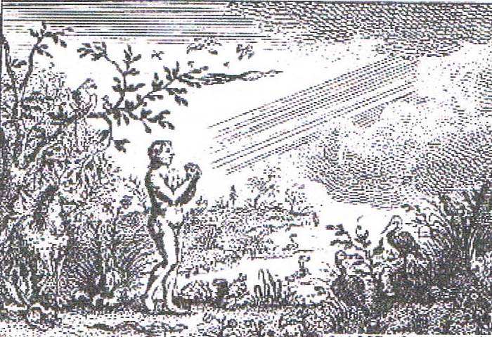
In het bijzonder in Paulus’ eerste brief aan Korinthe wordt de ordening van de Schepping hoog gehouden. Paulus was er de man niet naar om te beweren, dat in de komst van Christus Jezus opeens alle dingen van het schepselmatige leven op een ander spoor gezet (moeten) worden. Daarom roept hij de lezers van zijn brief op om de orde van de schepping te respecteren, ook in de relatie man - vrouw. Christus is het hoofd van de gemeente. De man is het hoofd van de vrouw. En de vrouw is om de man geschapen, niet omgekeerd. Dat heeft met discriminatie of slaafse onderworpenheid niets te maken. Samen zijn man en vrouw het beeld van God en volbrengen als koningskinderen hun cultuurtaak (Gen.1:28).
In verbondenheid aan elkaar in een huwelijksgemeenschap, komt er geen derde in het spel aan te pas. Zo is het van de beginne geweest. In de afbeelding: De schepping van Adam.

2. In de schepping schittert vanaf het begin Gods eeuwige kracht en Goddelijkheid als in een schoon boek met sierlijke letters (Rom.1:20; Ned.Gel.Bel, art.1). Tegelijk is het zo, dat diezelfde schepping aan de ijdelheid is onderworpen. Vanwege alle dwaze afgoderij waarin het schepsel geëerd wordt boven de Schepper. Vooral het roemruchte hoofdstuk Romeinen 8 heeft daarin een duidelijke boodschap.

Het ganse schepsel zucht onder de vloek van de zonde. Alles kraakt in zijn voegen. Er zijn duizend zorgen en duizend doden. Hoor de schreeuw van mensen die door een aardbeving onder het puin liggen. Zie het aan de oud geworden man die vergaat van de eenzaamheid; vrouw en kinderen liggen al geruime tijd in 't graf. Het ganse schepsel zucht. Ook het dier, het huisdier dat onder een auto komt, één van de zovele. Het ganse schepsel. De bomen die afsterven door de zure regen. En de bodem die het ontgelden moet in ondergrondse atoomproeven. Eén aanhoudend zuchten. Het schepsel ligt op zijn uiterste. Dat is nooit anders geweest na Gen. 3. En dat duurt voort. Tot nu toe. Nog steeds. Het gaat naar een climax. In onze tijd zeker. Het leven wordt één grote puinhoop. De enige die hier schuld heeft, is de mens zelf. Wij zijn slechte rentmeesters.

3. Welk een rijke boodschap wordt ons dan ook verkondigd in het NT, als ons de Zaligmaker Christus Jezus wordt aangeprezen als de nieuwe mens, naar Gods beeld geschapen. In Hem komt de laatste Adam, de nieuwe mens tot leven. Alle dingen worden in Hem in beginsel nieuw. Jood en heiden worden in en door het geloof in Christus een.

‘Het doel, waarop heel het heilsplan Gods gericht is, blijkt volgens Ef. 1:10 dan ook te zijn: al wat in de hemelen en op de aarde is onder één hoofd, dat is Christus, samen te vatten (recapitulatie). Het is er God om begonnen de kosmos, het ene, levende lichaam te laten zijn, waarvan Christus het hoofd is, het grote levenscentrum, van wie het leven uitgaat…...’ Aldus ds. F.J. Pop, Bijbelse woorden en hun geheim; blz. 296v.

Zo is het heilshistorisch. Christus’ gemeente op de aarde is van dit allesbeheersend lichaam van Christus (de kosmos in voltooiing) het oerbeeld. Dat is ook heilsordelijk van grote betekenis. Dat wil zeggen, dat een mens die tot bekering en geloof in Christus komt, deel krijgt aan een nieuw bestaan, gefundeerd in de Verlosser en Heiland. Dat krijgt gestalte in een dagelijkse handel en wandel in gerechtigheid en heiligmaking. Want wij zijn in Christus Jezus geschapen tot goede werken.

4. Intussen behoren wij te bedenken, dat al het schepselmatige van beperkte duur is en dat in het laatste der dagen het mensenbestaan, of liever het christenleven uiterst moeilijk zal worden. Er is een verdrukking aanstaande, die zijns gelijke niet kent (Mark. 13:19). Zeg niet, dat er vanaf het begin van de schepping nooit iets is veranderd. Alles spitst zich toe op het naderend einde. We gaan steeds meer leven in een wereld die bezeten is door boze machten. ‘Ni dieu ni maître’. De meeste mensen voelen zich heer en meester in hun eigen wereld, een wereld van eroos en geweld. Wie dat niet ziet, is blind. Inmiddels komt heel de schepping meer en meer te liggen onder een stortvloed van rampen, aardbevingen en ongeneeslijke kwalen.

Niettemin is er een volk op de aarde, dat er weet van heeft, dat hun geen schepsel van Gods liefde scheiden zal. Dat zijn de ‘eerstelingen van Gods schepping’, vrijgekocht met het bloed van het Lam, het begin der schepping Gods. Zij mogen er het bewijs van zijn, dat wat gedaan is uit liefde tot Jezus, meegaat naar de nieuwe hemel en de nieuwe aarde die restauratie zal zijn van Gods onverwoestbare scheppingswerk. Zeker, tussen het hier en daar ligt een kloof. Er is discontinuïteit. Maar er is ook continuïteit: De koningen der aarde brengen hun heerlijkheid en eer in het nieuwe Jeruzalem Zalig de zachtmoedigen die dit aardrijk beërven. Zij mogen het in alles verwachten van hun Schepper en Maker en van Jezus Christus die van de aarde heenging in triomf: Mij is gegeven alle macht in hemel en op aarde (Matth. 28:18)
’t Is de HEER’, Wiens alvermogen
’t Groot heelal heeft voortgebracht;
Die genadig uit de hoge
Ziet wie op Zijn bijstand wacht,
En aan elk, die Hem verbeidt,
Trouwe houdt in eeuwigheid.
Er was eens een herdersjongen die op een dag in het veld een paar mooie steentjes vond. Met grote aandacht zat hij die te bekijken. Toen kwam daar een oude wijsgeer voorbij. Die vroeg hem: ‘Wat doe jij daar?’ ‘ Ik denk, mijnheer’, was het antwoord van de jongen. ‘Waaraan’, vroeg de voorbijganger. ‘Ik denk aan God, mijnheer.’ ‘Maar weet jij wel, waar God is?’, vroeg de wijsgeer; ‘ik geef je deze mooie appel, als je mij kunt zeggen waar God is’. Daarop antwoordde de herdersjongen: ‘En ik geef u twee mooie appels, als u mij kunt zeggen, waar God niet is’.

Of zoals de apostel Paulus het eens op de Areopagus onder woorden bracht: God heeft uit een bloede het ganse geslacht der mensen gemaakt, om op de gehele aardbodem te wonen, bescheiden hebbende de tijden te voren geordineerd, en de bepalingen van hun woning; opdat zij de Heere zouden zoeken, of zij Hem immers tasten en vinden mochten; hoewel Hij niet ver is van een ieder van ons.

Want in Hem leven wij, en bewegen ons, en zijn wij; gelijk ook enigen van uw dichters gezegd hebben: Want wij zijn ook Zijn geslacht (Hand.17:26-28).

In ISBE (E-sword) lees ik: ‘Augustine was, no doubt, right when, from the human standpoint, he declared that the world was not made in time, but with time……En in dezelfde bijdrage (sub:Creator): “Of him, and through him, and unto him, are all things” (Rom_11:36). This creative action of God is mediated by Christ - by whom “were all things created, in the heavens and upon the earth, things visible and things invisible, whether thrones or dominions or principalities or powers; all things have been created through him, and unto him” (Col_1:16).
Zie Rom. 5:12: in wie – Adam – allen gezondigd hebben.
‘Creature denotes the whole creation in (Ro 8:39 Col 1:15 Re 5:13 ) the whole human race in (Mr 16:15 Ro 8:19-22). The living creatures in (Eze 10:15,17) are imaginary beings, symbols of the Divine attributes and operations.’ Aldus Easten Bible Dictionary in Bible Works.
In deze voordracht is gebruik gemaakt van 1. Gesenius’ Hebr. und Aram. Handwörterbuch; 16e Aufl. 1915. 2. Trommius’ concordantie, 3. Robertson’s Word Pictures in Bible Works en Easten Bible Dictionary in Bible Works; 4. Woordenboek (ISBE = Internat. Standard Bible Encyclopedie, s.v. Creation, creator en Creature) in E-sword; 5. Online – Bijbels wooordenboek, s.v. schepping; 6. F.J. Pop, Bijbelse woorden en hun geheim (’s Gravenhage 1964, blz. 296v.

